080115

La cuillère et la marmite
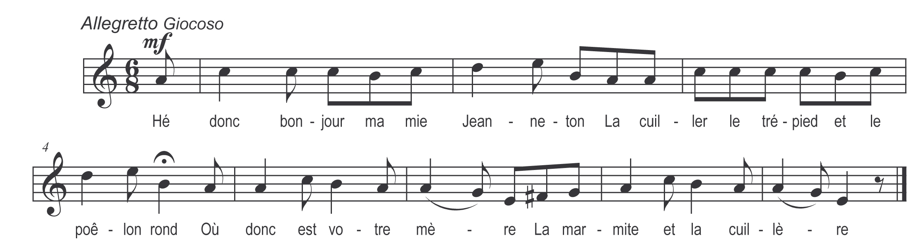

Hè donc bonjour ma mi’ Jeanneton
La cuiller’ le trépied et le poêlon rond
Où est donc votre mère
La marmite et la cuillère

Monsieur ma mère n’est point ici
La cuiller’ le trépied et le poêlon gris
Elle est à la grand’messe
Monté’ dessus son ânesse

Monsieur finissons ces discours là
La cuiller’, la marmite et le poêlon gras
Voilà ma mèr’ qu’arrive
La cuillèr’ et la marmite

Buvons, mangeons, divertissons nous
La cuiller’ la grand grill’ et le poêlon roux
N’engendrons pas quarelle
La cuiller’ et la grand’ poêle

Mon beau monsieur que demandez-vous
La cuillère le trépied et le poêlon roux
J’vous d’mande un’ de vos filles
La cuillère et la grand grille

Monsieur laquelle voulez-vous
Le trépied la cuillère et le poêlon roux
Je veux la Marguerite
La cuillère et la marmite

La Marguerite vous ne l’aurez pas
Le trépied la grand grille et le poêlon gras
V’s’aurez la Saintongeoise
La cuillère et la grand poêle

La Saintongeois’ je ne la veux point
La cuillèr’ la marmite et le poêlon rond
Je veux la Marguerite
La cuillèr’ et la marmite
J’n’ veux pas non plus de la Jeanneton
La grand grille le trépied et le poêlon rond
Je veux la Marguerite
La cuillère et la marmite

